**Écrasé de Palets Bretons, chocolat et ananas caramélisé**

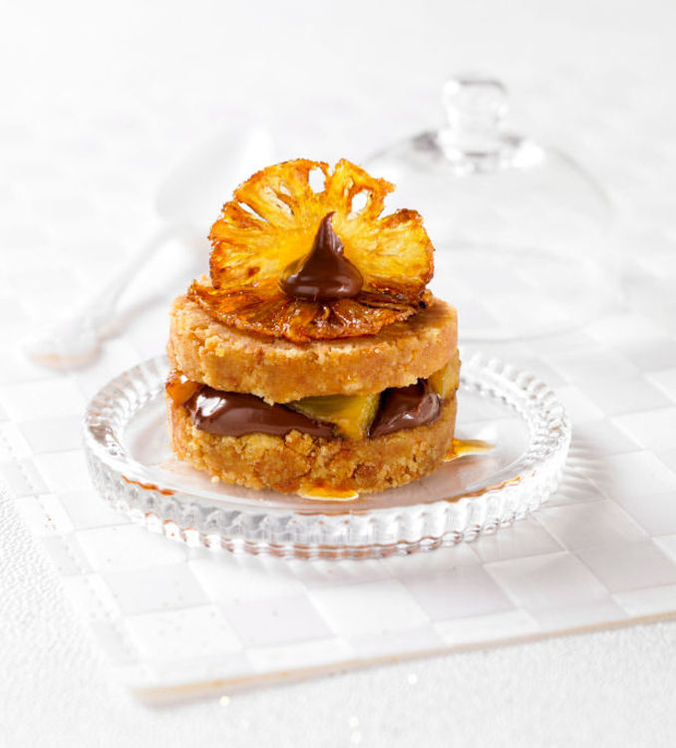

Ingrédients / pour 4 personnes

* 16 Palets Bretons pur [beurre](http://cuisine.journaldesfemmes.com/encyclopedie/fiche_composant/287/beurre.shtml)
* 1 [ananas](http://cuisine.journaldesfemmes.com/encyclopedie/fiche_composant/131/ananas.shtml)
* 50 g de [sucre](http://cuisine.journaldesfemmes.com/encyclopedie/fiche_composant/285/sucre.shtml) semoule
* 20 g de [beurre](http://cuisine.journaldesfemmes.com/encyclopedie/fiche_composant/287/beurre.shtml)
* Pâte à tartiner aux [noisettes](http://cuisine.journaldesfemmes.com/encyclopedie/fiche_composant/143/noisette.shtml)

Réalisation

* Difficulté facile – Préparation 25 mn -

**Préparation**

1 Découper les ananas en fines lamelles. Réaliser un caramel à sec en faisant [fondre](http://cuisine.journaldesfemmes.com/definition/65/fondre.shtml) le sucre dans une poêle. Déposer les lamelles d’ananas dans le caramel et poêler légèrement. [Réserver](http://cuisine.journaldesfemmes.com/definition/100/reserver.shtml).

2 Émietter grossièrement les palets bretons et ajouter le beurre pommade. Puis, disposer une couche épaisse de pâte de palets bretons dans des emporte-pièces ronds, disposer quelques lamelles d’ananas au centre, verser la pâte à tartiner légèrement chauffée au four à micro-ondes, et [réserver](http://cuisine.journaldesfemmes.com/definition/100/reserver.shtml) au congélateur environ 15 minutes. Une fois les préparations refroidies et durcies, disposer une nouvelle couche de palets bretons sur chaque montage. Ajouter les morceaux d’ananas caramélisés sur le dessus. [Réserver](http://cuisine.journaldesfemmes.com/definition/100/reserver.shtml) au frais jusqu’au moment de servir.